# 企业服务平台-融资担保费

# 操作指南

## 一、登录

1、登录地址：

http://sme.sipac.gov.cn:9006/epservice/techsub/Apps/portal/index.php?s=/Service/Index/login  
2、账号：

用企业账号登录

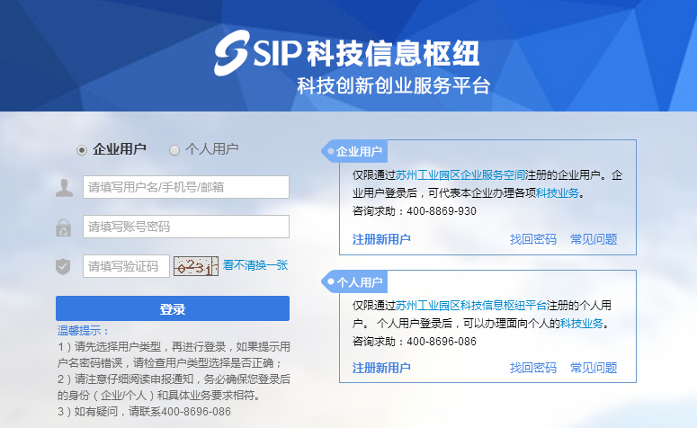

1. 访问路径：政策兑现-园区科技资金

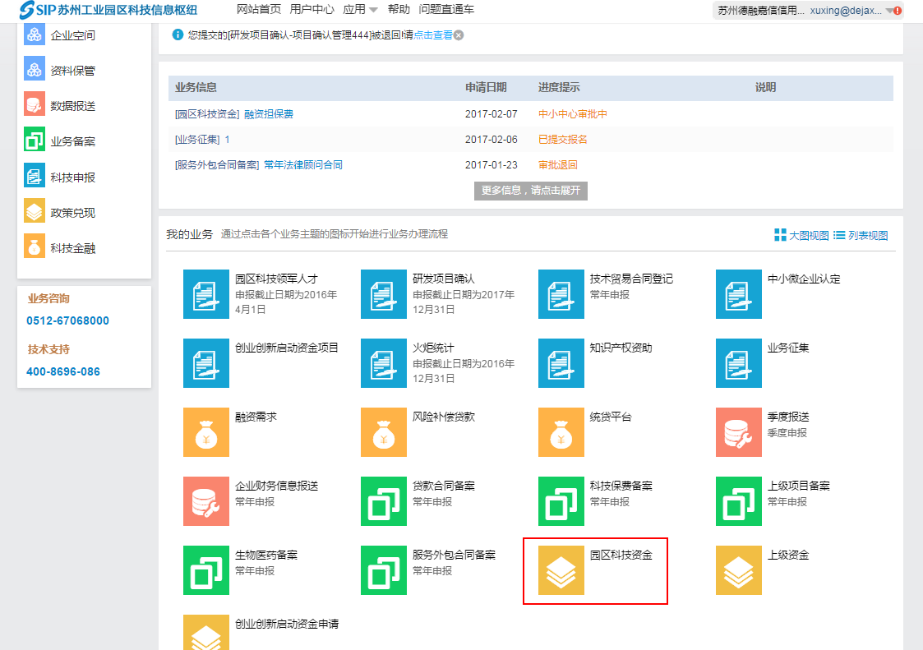

## 二、功能说明

企业申报流程如下：

企业用户登录->选择园区科技资金->融资担保费业务->新增资申请单->资金审批（可能会被退回，申请单调整）->打印收据，并递交->业务人员收取->国库支付->结束。

## 业务流程

### 1、企业申报

登录企业服务平台，点击园区科技资金



进入后，找到融资担保费业务入口。

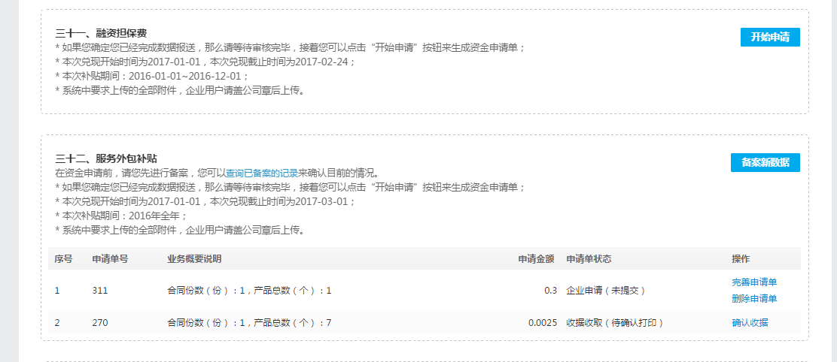

点击开始申请按钮，进入融资担保费申请单填报页面

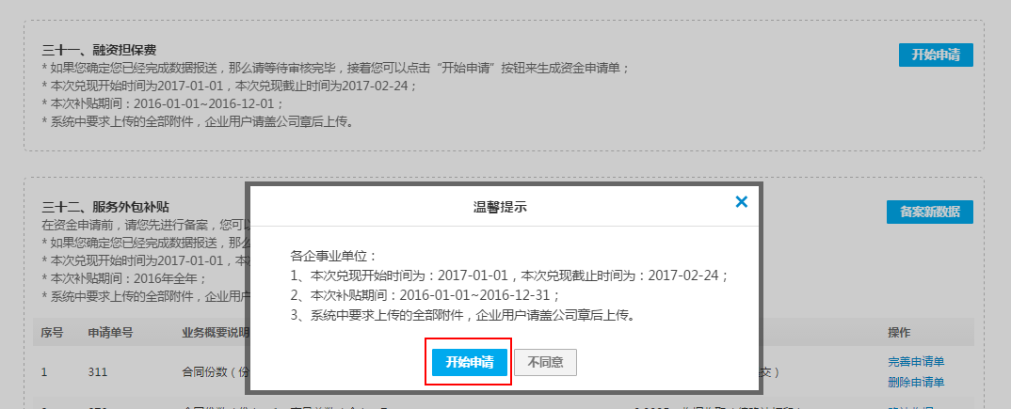

维护基本信息、可更改营业执照、选择联系人和账户

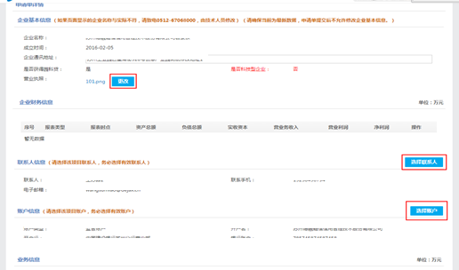

点击新增按钮

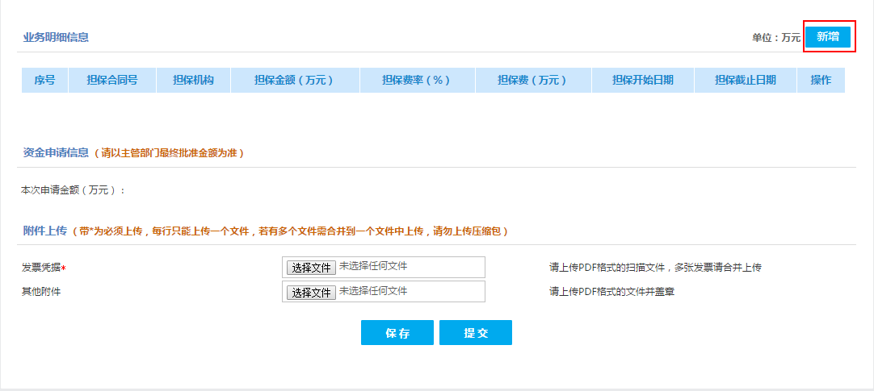

输入必填项。（注：不是园区入库科技型企业，但做过园区信保贷，担保机构必须为苏州融创科技担保投资有限公司，且该家企业的担保金额之和不能超过500万。）

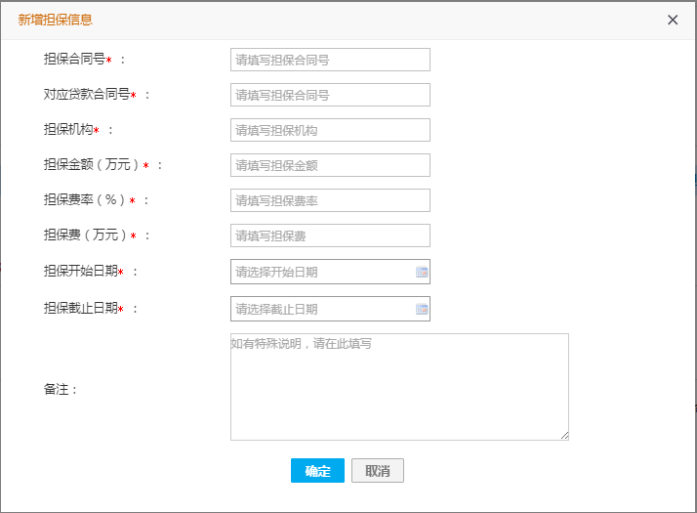

新增完担保信息后，您可以上传相关附件，完成后，点击提交按钮，完成融资担保费的申报

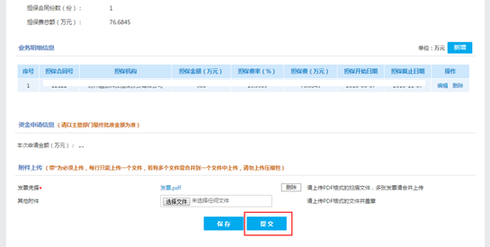

### 2、打印收据

在中心和科信局完成审批和请款后，企业登录后，在对应的业务的申请单，打印收据并提交给业务人员进行收据的收取

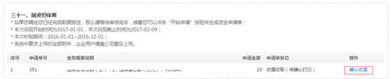

点击进入后，可以调整收据和打印收据

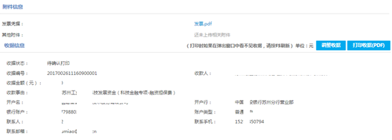

点击打印收据后，会下载一份PDF格式的收据

打印后根据通知提交中小企业服务中心收取，等待国库支付，至此融资担保费补贴的所有工作结束

## 四、系统技术支持

开发单位：苏州德融嘉信信用管理技术股份有限公司

热线电话：400-8696-086

微信号：s18913131676，或者扫描下方二维码



QQ：2967266691  
邮箱：techsoft@sipac.gov.cn